¿Las matemáticas nos pueden ayudar a predecir mejor la explosión del coronavirus?

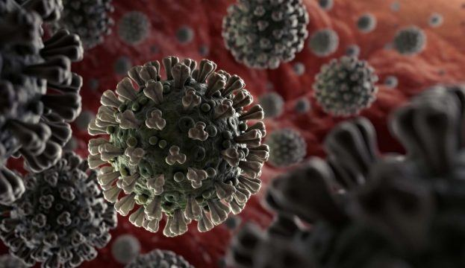

Las matemáticas tienen enorme influencia en nuestras acciones cotidianas. Aunque a veces puede parecer lo contrario (y las vemos ‘alejadas’ de numerosas situaciones ‘terrenales’) están mucho más presentes de lo imaginamos. Asistimos a la era de los algoritmos. En plena revolución digital, vamos dejando un rastro continuo en Internet… Esas acciones se traducen también en datos, que -entre otras ventajas- sirven para elaborar modelos matemáticos de predicción.
¿Y en qué consisten? El análisis predictivo se define como el proceso de utilizar el análisis de datos para realizar predicciones basadas en esa información. En este proceso se hace uso de los datos junto a técnicas analíticas, estadísticas y de aprendizaje automático. La finalidad es crear un modelo predictivo para predecir eventos futuros. En estos días, una palabra se ha instalado en boca de prácticamente toda la Humanidad: coronavirus. Hoy está generando un impacto mundial de consecuencias colosales. Desde el punto de vista de las matemáticas (y, en ese contexto, del Big Data, el análisis de datos y los algoritmos) estas disciplinas pueden ayudar a predecir la explosión del (técnicamente denominado) COVID-19.

La enfermedad se denomina COVID-19. Se extiende ya a casi 90 países y afecta a más de 100.000 personas, según las últimas cifras publicadas por el diario EL PAÍS. La Organización Mundial de la Salud (OMS) ha decidido subir el nivel de riesgo de expansión e impacto global a “muy alto”. Debido a la expansión del virus, cada persona llega a contagiar a otras 2,68, un índice alto.
“¿Estamos frente a una emergencia global que necesita nuevos enfoques?”. Así titula su editorial el European Review for Medical and Pharmacological Sciences.
Existe una necesidad urgente de desarrollar más actividades de salud pública para comprender mejor la epidemiología del nuevo virus y caracterizar el impacto en la salud pública.
En 2003, con el brote de SARS, se llevaron a cabo estrategias para contener la infección. En la actualidad el enfoque está siendo el mismo, pero parecen no ser efectivas las medidas. ¿Nuevo virus, la misma estrategia? En 17 años, el enfoque no ha cambiado, a pesar de la existencia de nuevas herramientas para el control de enfermedades infecciosas.
La mejor estrategia
Prevenir sigue siendo la mejor estrategia. Los modelos de pronóstico de la propagación local y global de infecciones basadas en aprendizaje automático (ML), la Inteligencia Artificial (IA) y la Visualización Analítica (Visual Analytics), pueden ayudar a comprender la evolución del brote, particularmente en el caso del COVID-19.

Fuente: https://www.unir.net/ingenieria/revista/noticias/como-las-matematicas-nos-ayudan-a-predecir-la-explosion-del-coronavirus/549204918647/

- ¿Qué sucede en términos matemáticos cuando navegamos por internet?

- No sucede nada en esos términos. Todo es palabras e imágenes.

- Conocemos a muchas personas que pueden ser candidatos a ser nuestros mejores amigos.

- A partir de nuestras acciones virtuales, dejamos un rastro continuo en internet porque tales acciones se traducen en datos, que sirven para elaborar modelos matemáticos de predicción.

- ¿Para qué sirven los modelos matemáticos predictivos?

- Para tener un mejor conocimiento numérico del tiempo presente
- Para realizar predicciones basadas en el análisis de datos
- Para tener un mayor conocimiento numérico de lo que ya ha acontecido.

- ¿Qué relación existe entre las herramientas matemáticas y la epidemia del coronavirus?
- Ninguna
- Pudiera existir, pero nadie la conoce
- Las herramientas como el Big Data, el análisis de datos y los algoritmos pueden ayudar a predecir la explosión del COVID-19.

- Explique brevemente cómo se puede lograr a comprender mejor la evolución del brote del COVID19.

